- Họ và tên : ………………………………………………………………………………………………………………………………………….
………………………………………………………………………………………………………………………………………….
- Công ty: …………………………………………………….……………… Chức vụ: ………………………..……………………………….
- Điện thoại: ……………………………………………………… Email: ……………………………………………………………………….
Chuyên đề | Thảo luận (1) | Tọa đàm (2) | Giải pháp cho bao bì carton (3)
- Đăng ký tham dự chuyên đề (13:30 – 17:00): Vui lòng đánh dấu (x) vào chuyên đề lựa chọn

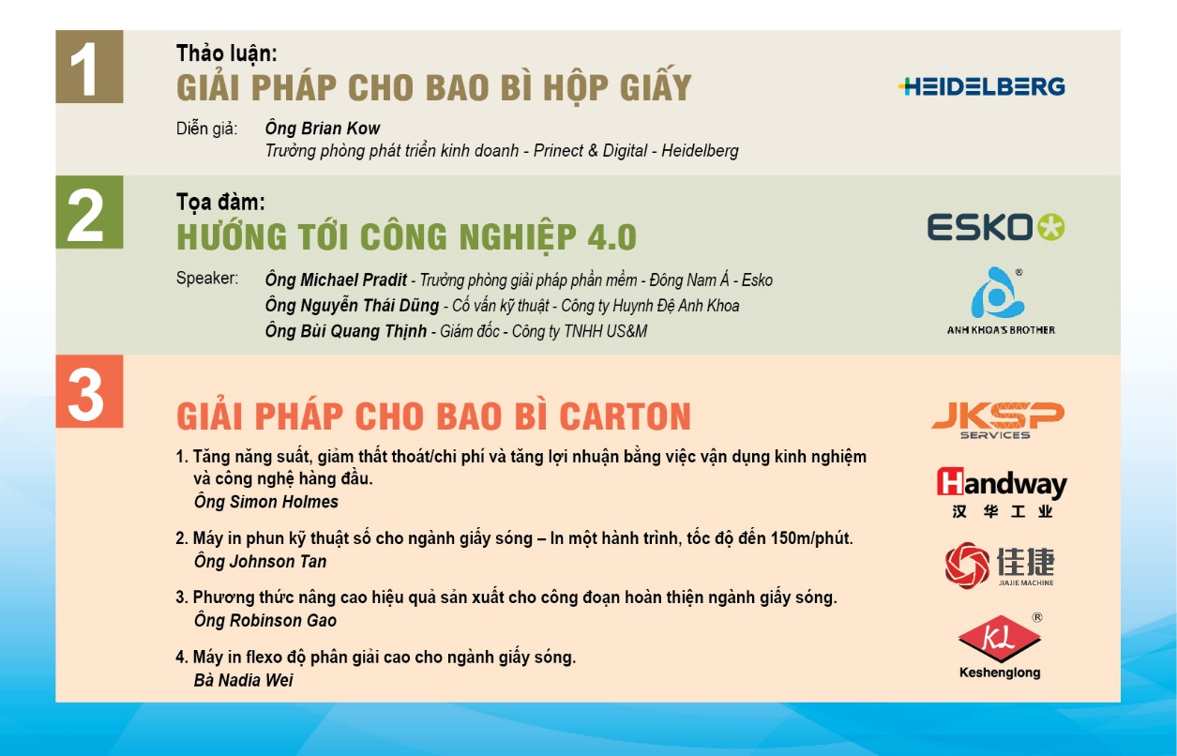
Phí tham dự: 800,000 VND/người
Phí tham dự dành cho Hội viên Hiệp hội Bao bì: 500,000 VND/người
Phí tham dự có thể nộp bằng tiền mặt vào ngày Hội thảo 29.06.2018 hoặc chuyển khoản qua tài khoản:
Tên chủ tài khoản: Hiệp Hội Bao bì Việt Nam
Ngân hàng TMCP Ngoại thương Việt Nam (VCB) - Chi nhánh Bình Tây, TP. HCM
Số tài khoản: 0251 002 758 019
Vui lòng đăng kí tham dự trước ngày 24.06.2018 cho Chị Thúy Ngân – VINPAS – nganliksin@gmail.com - 0983070663

